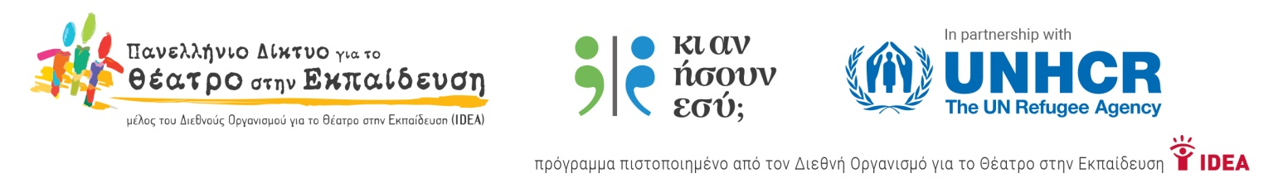

ΗΜΕΡΑ ΔΡΑΣΗΣ ΣΧΟΛΕΙΩΝ ΘΕΣΠΡΩΤΙΑΣ
«Kι αν ήσουν εσύ;»
με τη συμμετοχή
2 σχολείων, 6 εκπαιδευτικών, 55 μαθητών και μαθητριών
17 Μαΐου 2022, 10:00 - 12.00

Στο 2^{Ο} Γυμνάσιο Ηγουμενίτσας

Το Πανελλήνιο Δίκτυο για το Θέατρο στην Εκπαίδευση σε συνεργασία με την Ύπατη Αρμοστεία του ΟΗΕ για τους Πρόσφυγες στην Ελλάδα, διοργανώνουν Ημέρα Δράσης σχολείων της Ηπείρου που συμμετέχουν στο Πρόγραμμα «Κι αν ήσουν εσύ;» στις 17 Μαΐου 2022, ώρα 10:00 - 12.00.

Η Ημέρα Δράσης πραγματοποιείται στο πλαίσιο του προγράμματος «Κι αν ήσουν εσύ;», ένα πρόγραμμα ευαισθητοποίησης στα ανθρώπινα δικαιώματα και σε θέματα προσφύγων με βιωματικές δραστηριότητες, και τεχνικές θεάτρου και εκπαιδευτικού δράματος. Περισσότεροι από 55 μαθητές από 2 σχολεία θα συναντηθούν σε μια κοινή δράση για να παρουσιάσουν μερικές από τις δραστηριότητες που έχουν υλοποιήσει στη διάρκεια της σχολικής χρονιάς για τη διαφορετικότητα, την αλληλεγγύη και την αποδοχή. Με όχημα το θέατρο διερευνούν και παρουσιάζουν με το δικό τους τρόπο δρώμενα για το πώς αντιλαμβάνονται το Μέλλον; (Μετανάστευση - Ελευθερία – πόΛεμος - έμφυΛα στερεότυπα, πρΟσφυγιά & ειρήΝη).
Το πρόγραμμα «Κι αν ήσουν εσύ;»
Το πρόγραμμα «Κι αν ήσουν εσύ;» υλοποιείται από το 2015 από το Πανελλήνιο Δίκτυο για το Θέατρο στην Εκπαίδευση και την Ύπατη Αρμοστεία του ΟΗΕ για τους Πρόσφυγες στην Ελλάδα. Είναι εγκεκριμένο από το Υπουργείο Παιδείας και πιστοποιημένο από τον Διεθνή Οργανισμό για το Θέατρο στην Εκπαίδευση (IDEA).
Συμμετέχουν:

- 2^{Ο} Δημοτικό Σχολείο Ηγουμενίτσας | - 2^{Ο} Γυμνάσιο Ηγουμενίτσας

Οργάνωση: Πανελλήνιο Δίκτυο για το Θέατρο στην Εκπαίδευση, Ύπατη Αρμοστεία ΟΗΕ για τους Πρόσφυγες στην Ελλάδα.
Σε συνεργασία με τις Διευθύνσεις Πρωτοβάθμιας & Δευτεροβάθμιας Εκπαίδευσης Θεσπρωτίας.
Τοπικοί Συντονιστές του προγράμματος «Κι αν ήσουν εσύ;» στην Ήπειρο: Χριστόδουλος Κωτσίνας και Δημήτρης Κονετάς
Γραμματεία/Πληρ.: humanrights@theatroedu.gr / 2106541600

